Trabajo Modelo feliz o triste - Santiago Serrano

-Introducción al proyecto: Empezamos con la inducción al proyecto explicando la idea del proyecto, que es un modelo de aprendizaje a una IA, la idea es enseñarle a una IA a través de imágenes, las diferentes emociones que puede tener un ser un ser humano, en este caso solo usaremos “Feliz y Triste”.

Toca dejar en claro que la IA no sabrá cuándo esta uno feliz o triste, sino que por medio de los gestos que hagamos y demás, ella aprenderá a diferenciarlos.

-Objetivo: El objetivo principal de esta actividad es aprender a manejar el “Machine Learning” algo muy usado últimamente en con las IA, hacer un breve proyecto con dicha herramienta y comprobar que funcione en un porcentaje mayor al 85% de efectividad, donde podamos medirlo con diferentes personas y diga si ellos están felices o tristes.

-Metodología: La metodología usada fue la explicada en el archivo adjuntado por el maestro, en mi caso yo use 2 emociones “Feliz y Triste”, tome fotos en diferentes ángulos y posiciones y lugares para que la IA pudiera diferenciar y aprender un poco mejor, al final use más de 2500 imágenes por cada emoción.

-Capturas del proceso:

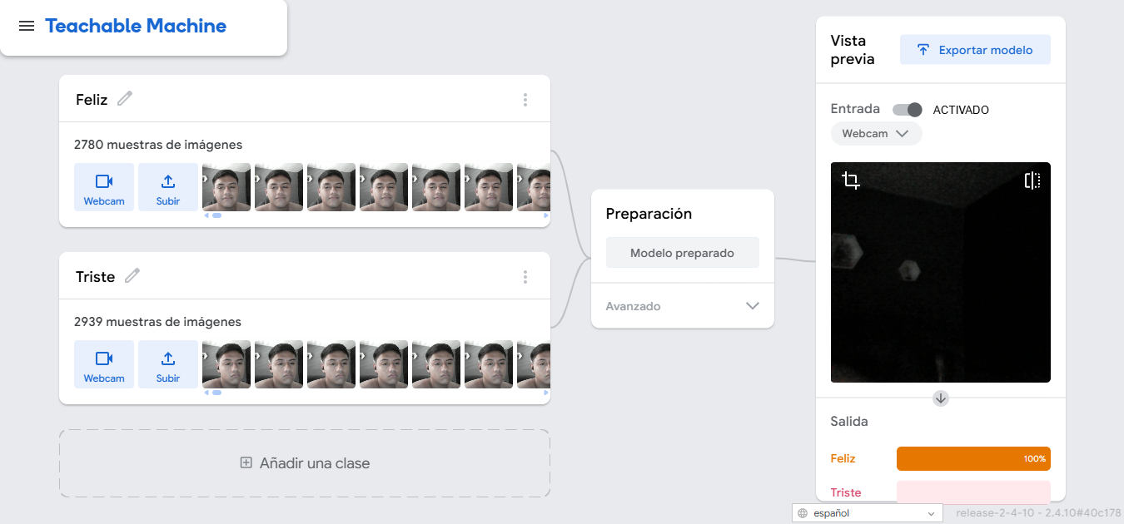

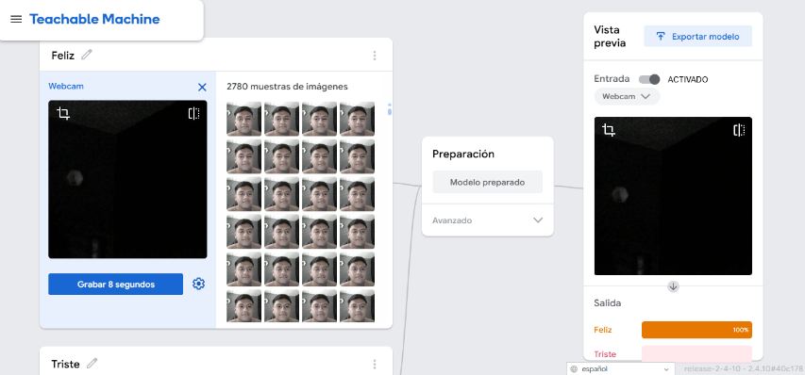

-Análisis de resultados: Bueno mi análisis sobre el. resultado va a ser muy concreto y es que yo no quede tan satisfecho con el resultado, muchas veces la IA se equivoca o no esta segura de las emociones y es algo que al final del día altera el resultado y perjudica lo que uno espera como resultado, pero ignorando eso es algo muy impresionante como tan fácilmente podemos educar una IA para que nos autonomice tareas y demás.

-Propuestas de mejora: Una de mis propuestas de mejora es que la IA detecte con mayor facilidad los rostros, o los fondos ya que eso perjudica mucho cuando uno necesita ejecutarlo en diferentes lugares, de resto me parece que es una herramienta fácil de manejar, que por el momento no necesitaría una mejora.

-Reflexión ética: Una reflexión ética de esto es que podemos ver como fácilmente en unos años esto nos podrá remplazar muy fácilmente, esto era algo muy complicado de ejecutar hace unos años, por más fácil que parezca ahora, hacer esto era muy difícil o por lo menos con esta facilidad que lo hacemos ahora, no se podía hacer, entonces es algo que tendremos que analizar y pensar muy bien.